

Manual de Usuario

EcoStyle RD

Leslie Rodríguez #17

Enyeri Valdez #18

Ismael Vizcaino #19

Tabla de Contenidos

Introducción 2

Objetivos del Manual 3

Informacion General 3

Alcance del manual 3

Descripción General del Sistema 4

Requisitos del Sistema 4

Requisitos del Usuario: 4

Requisitos del Administrador: 4

Roles de Usuario 4

a) Cliente o Usuario Visitante: 5

b) Administrador del Sistema 5

Guía de Navegación 7

Página Web 8

Página de Inicio 8

Nuestros Productos 11

Sobre Nosotros 13

Servicios 15

Contacto 17

Base de Datos 18

Vista principal de la Base de Datos Ecostyle en phpMyadmin 18

Tablas y contenidos 19

Categorías 19

Productos 20

Proveedores 21

Usuarios 22

Contactos 24

24

Conclusión 26

# Introducción

El presente Manual de Usuario describe el uso y funcionamiento del sitio web EcoStyle RD, desarrollado como parte de la práctica del módulo Desarrollo e Implementación de Soluciones Web y Multimedia.

EcoStyle RD es una plataforma digital dedicada a la promoción y venta de productos ecológicos y sostenibles, creada con el propósito de fomentar el consumo responsable y el cuidado del medio ambiente. El sitio permite explorar un catálogo organizado por categorías, visualizar imágenes y descripciones de los productos, realizar búsquedas específicas y contactar a la empresa mediante un formulario en línea.

Asimismo, el sistema cuenta con una base de datos que gestiona la información de los productos, las categorías y los mensajes de los usuarios, permitiendo un control eficiente y seguro del contenido.

El objetivo de este manual es guiar al usuario final y al administrador en la correcta navegación, uso y mantenimiento del sitio web, garantizando una experiencia sencilla, funcional y ordenada.

## Objetivos del Manual

* Explicar de forma clara el uso general del sitio web EcoStyle RD.
* Orientar al usuario sobre las principales funciones y secciones del sistema.
* Facilitar el manejo adecuado de la base de datos y del contenido digital.
* Brindar una referencia práctica para la resolución de dudas básicas sobre el uso del sitio.

# Informacion General

## Alcance del manual

Este manual abarca las funciones principales del sitio web EcoStyle RD, enfocadas en dos tipos de usuarios: los clientes, que navegan y consultan los productos, y el administrador, encargado de gestionar la información del catálogo y la base de datos.

Para los clientes, el manual explica el uso del sitio web, cómo acceder a las diferentes secciones, buscar productos, ver descripciones e imágenes, y utilizar el formulario de contacto.

Para el administrador, se incluyen instrucciones básicas sobre la navegacion del contenido, sus elemnetos y componentes principales tanto del sitio web y base de datos, así como la nocion general del mantenimiento general de la base de datos.

Este manual no detalla aspectos técnicos avanzados, como la estructura del código fuente o configuraciones del servidor, pero sí ofrece la información necesaria para comprender el funcionamiento general del sistema y garantizar su correcto uso y mantenimiento.

## Descripción General del Sistema

* **Nombre del sitio:** EcoStyle RD
* **Tipo de aplicación:** Catálogo Web (sin compra en línea)
* **Lenguajes utilizados:** HTML, CSS, JavaScript, PHP
* **Base de datos:** MySQL (gestionada en phpMyAdmin)
* **Servidor local:** XAMPP
* **Publicación:** GitHub Pages
* **Navegadores compatibles:** Google Chrome, Opera GX y Microsoft Edge

## Requisitos del Sistema

### Requisitos del Usuario:

* Dispositivo con acceso a internet.
* Navegador actualizado (Chrome, Firefox o Edge).

### Requisitos del Administrador:

* Tener instalado **XAMPP o un servidor local con PHP y MySQL**.
* Contar con acceso a **phpMyAdmin** para administrar la base de datos.
* Editor de código (VS Code recomendado).

**Instalacion de herramientas para el administrador**

**Descarga de Xampp para Windows**

<https://www.apachefriends.org/es/index.html>

## ****Roles de Usuario****

El sitio web **EcoStyle RD** contempla dos tipos principales de usuarios: **clientes** y **administrador del sistema.**Cada uno cuenta con funciones y permisos específicos dentro de la plataforma, garantizando un uso seguro y ordenado del sitio web.

### *****a) Cliente o Usuario Visitante:*****

Este rol corresponde a las personas que acceden al sitio con el propósito de conocer y consultar los productos ecológicos ofrecidos por **EcoStyle RD.**  
No requiere registro ni autenticación para navegar en las secciones disponibles.

**Funciones principales:**

* Navegar libremente por las distintas secciones del sitio web.
* Consultar el catálogo de productos por categorías y empleando filtros.
* Visualizar información detallada y imágenes de cada producto.
* Enviar consultas, sugerencias o solicitudes a través del formulario de contacto.
* Acceder a nuestras redes sociales mediante el sitio web.

**Limitaciones:**

* No puede modificar la información del catálogo ni acceder al panel administrativo.
* No ningún contacto con la base de datos a excepción de que sus datos se registraran en ella.

### *****b) Administrador del Sistema*****

El **administrador** es el responsable de gestionar y mantener el sitio web y su base de datos actualizados.  
Cuenta con acceso exclusivo a un **panel de control interno** mediante credenciales de inicio de sesión.

**Funciones principales:**

* Agregar, modificar o eliminar productos del catálogo.
* Crear y actualizar las categorías disponibles.
* Gestionar imágenes, descripciones y precios de los productos.
* Supervisar y tomar en cuenta los mensajes recibidos a través del formulario de contacto.
* Realizar copias de seguridad y mantenimiento de la base de datos.
* Asegurar el correcto funcionamiento del sitio y la integridad de la información.

**Limitaciones:**

* No debe modificar el código fuente del sistema a menos que sea necesario y cuente con conocimientos técnicos.
* Debe mantener la base de datos organizada y actualizada para evitar errores de visualización o conexión.

# Guía de Navegación

La siguiente guía explica paso a paso cómo utilizar el **Sitio web** **EcoStyle RD** y cómo el administrador puede gestionar la información desde la **Base de Datos**.

El objetivo es garantizar una navegación fluida, segura y eficiente, tanto para los usuarios que visitan el sitio como para quien administra su contenido.

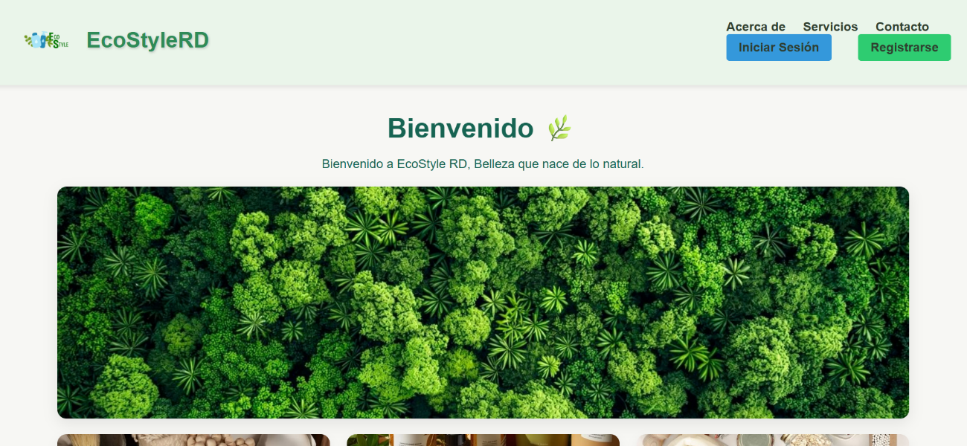



# Página Web

El sitio web de **EcoStyle RD** está organizado en diferentes secciones principales que permiten al usuario explorar los productos ecológicos, conocer la empresa y comunicarse con ella de manera fluida y cómoda.

A continuación, se describe cada página y sus contenidos:

## ****Página de Inicio****

Es la primera pantalla que ve el usuario al ingresar al sitio web. Presenta el logotipo y nombre de la empresa **EcoStyle RD**, junto con un mensaje de bienvenida, nuestro eslogan representativo e imágenes cambiantes e n forma de carrusel de fotos que representan nuestra marca.

Contiene un menú principal que permite acceder a las demás secciones del sitio compuesto por Acerca de nosotros, Servicios, Contacto y debajo lo que es las redirecciones para Iniciar sesión y Registrarse lo cual es necesario para el ingreso a la sección de productos como veremos más adelante.

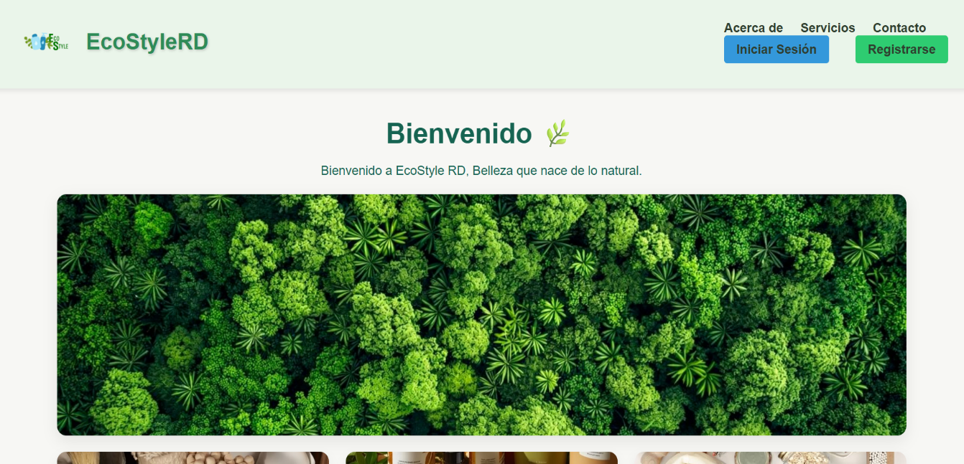

**Si se desplaza hacia abajo dentro de esta misma pantalla podemos observar las distintas categorías que se presentaran en nuestro catalogo y debajo un botón llamado “Nuestros productos”.**

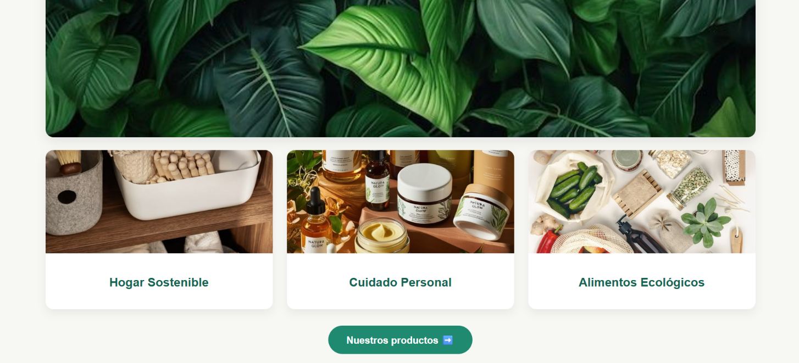

**Este botón tiene la función de redirigir los usuarios a la pagina de productos, pero para ingresar a este apartado se requiere que se registren y/o inicien sesión en nuestra página mediante formularios conectados a la base de datos. Sin este registro el usuario no tiene acceso al apartado de productos, por esta razón no se visualiza en el menú de inicio.**

**Botón (Ubicado en la parte inferior de la página de inicio)**

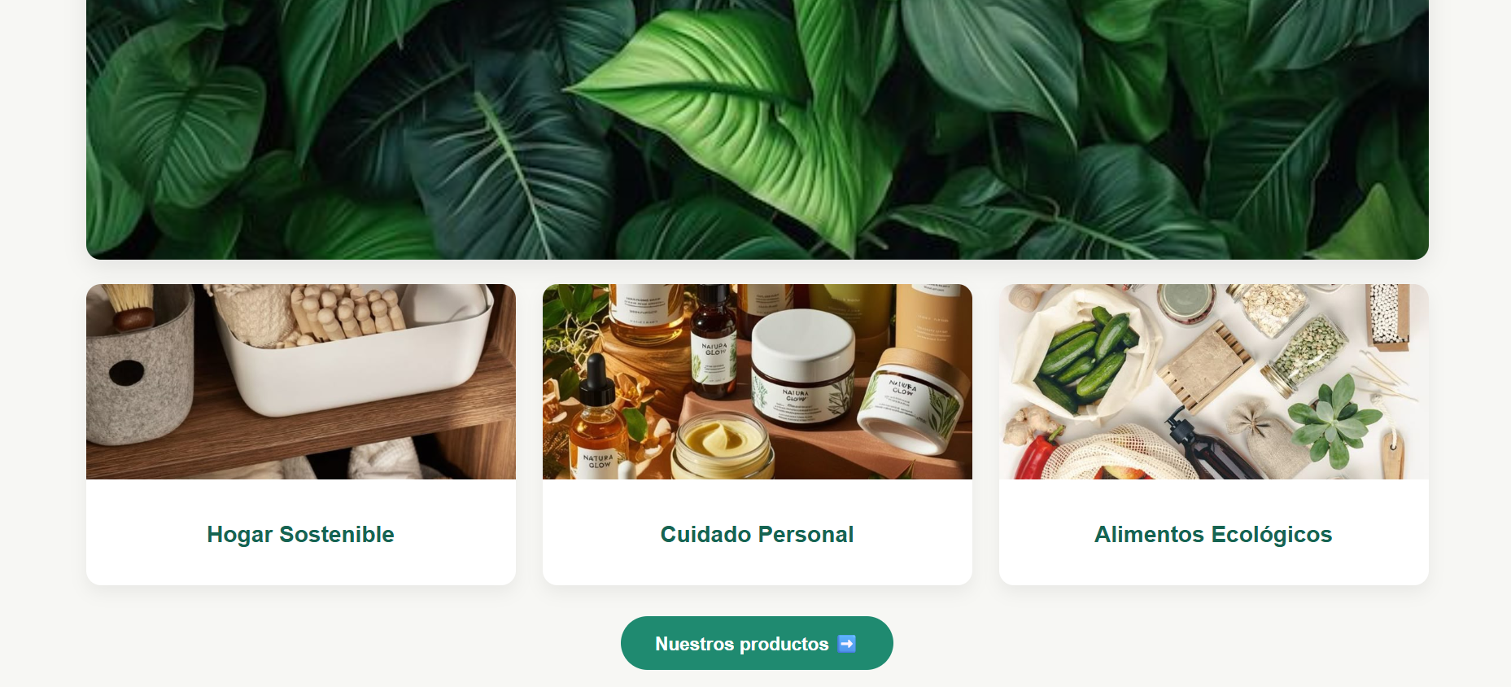

**Al ser presionado presenta este mensaje alertando al usuario de que debe de hacer a continuación, contando con un botón de redirección al formulario de Inicio de sesión.**

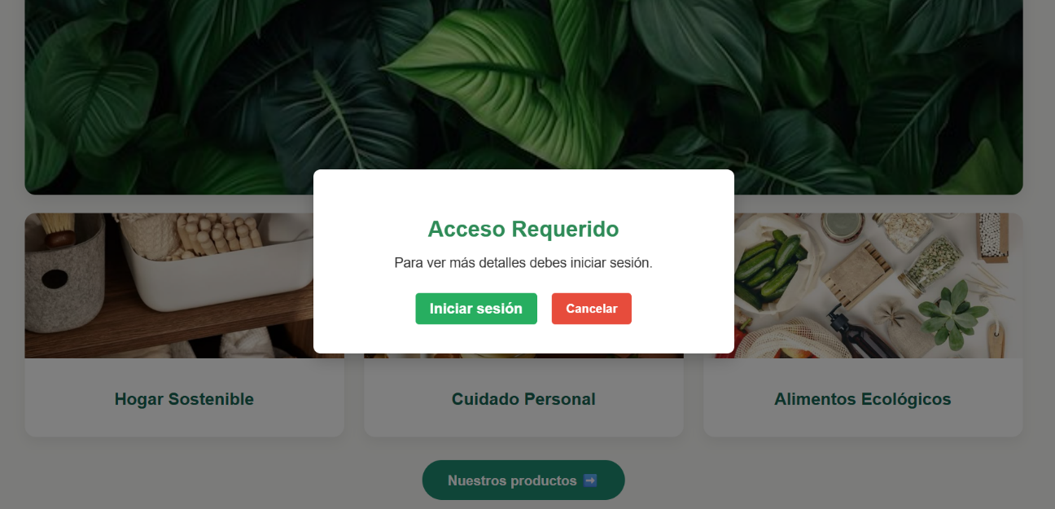

**Contenidos de esta sección**

* Logotipo y nombre de la empresa
* Eslogan o mensaje principal
* Breve descripción de la marca
* Botones o enlaces hacia otras secciones
* Imagen o banner ecológico representativo



Nuestros Productos

Esta sección muestra el catálogo completo de productos ecológicos disponibles.  
Los productos están organizados por **categorías** (por ejemplo: cuidado personal, hogar sostenible y bienestar).

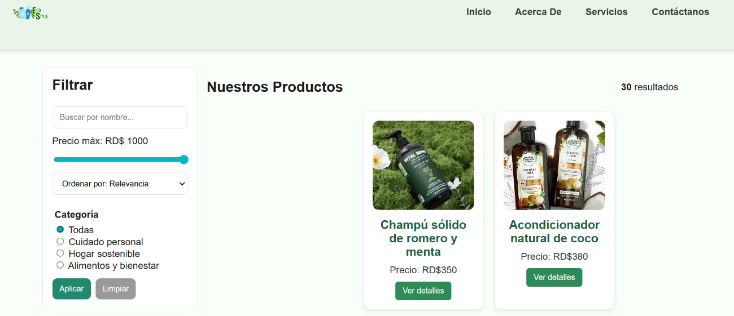

Cada producto se muestra dentro de una tarjeta o recuadro con su nombre, imagen y cuando se sele3cciona el botón de ver detalles nos presenta una imagen más amplia y clara del producto junto a sus datos y una breve descripción.

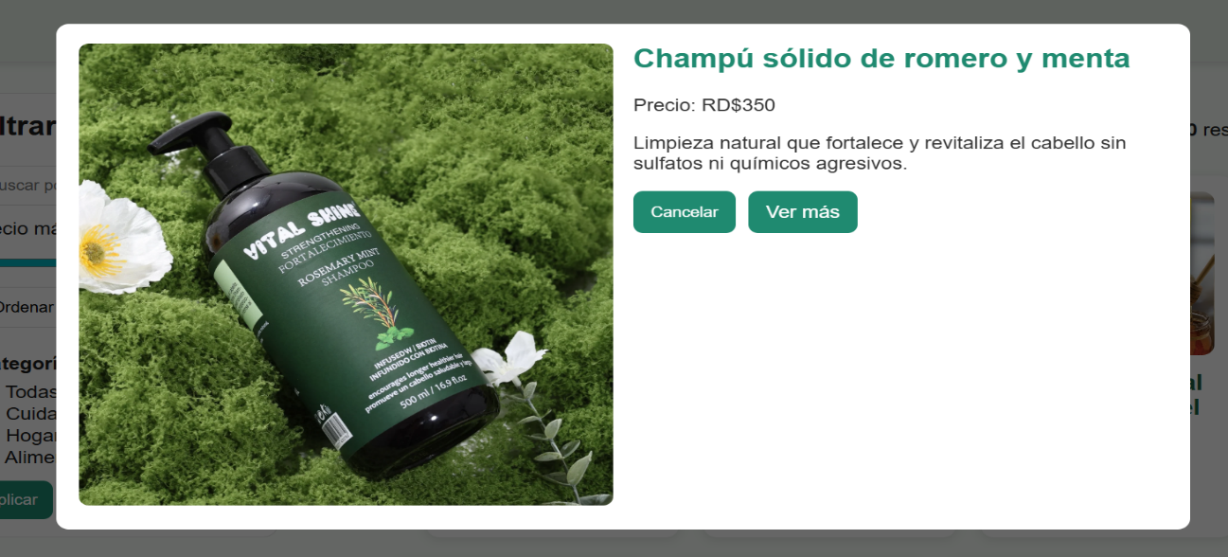

**Este apartado cuenta con un filtro el cual tiene el objetivo de facilitar la navegación del usuario por la amplia variedad de productos que ofrecemos. Con este filtro podemos observar una vista general de todos nuestros productos divididos por categorías, rangos de precio y Buscar productos específicos por su nombre.**

**Aquí podemos ver que cuando se selecciona una categoría y un rango de precios estos se aplican automáticamente a los productos mostrados permitiendo a los usuarios visualizar exactamente los productos que desean a través de lo que filtraron**

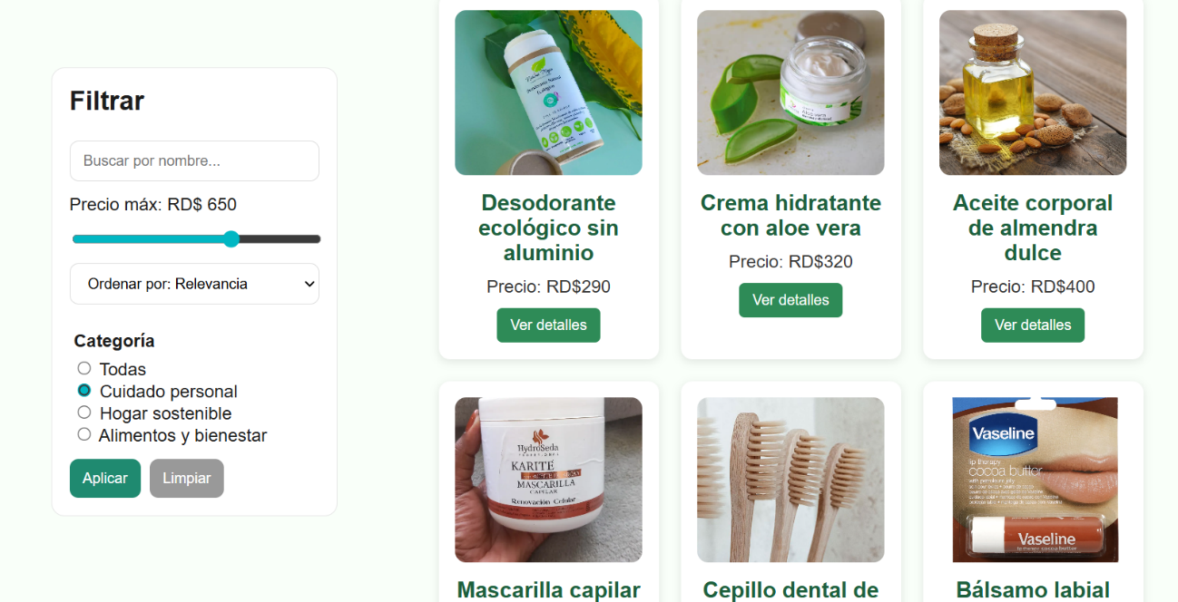

**Contenido principal:**

* Categorías principales:
  + Cuidado Personal
  + Hogar Sostenible
  + Alimentos y Bienestar
* Lista de productos por categoría (nombre, imagen, descripción, presentación, precio)
* Opción de filtrar o buscar productos específicos

## ****Sobre Nosotros****

Aquí se presenta la **historia breve de la empresa**, su **misión, visión y valores**.  
Esta página tiene como objetivo generar confianza en los visitantes y comunicar los principios de sostenibilidad que guían a **EcoStyle RD**.

**Contenido principal:**

* Año de fundación (2016)
* Breve historia de la marca y su crecimiento en el mercado ecológico
* Misión y Visión, Valores de la empresa .

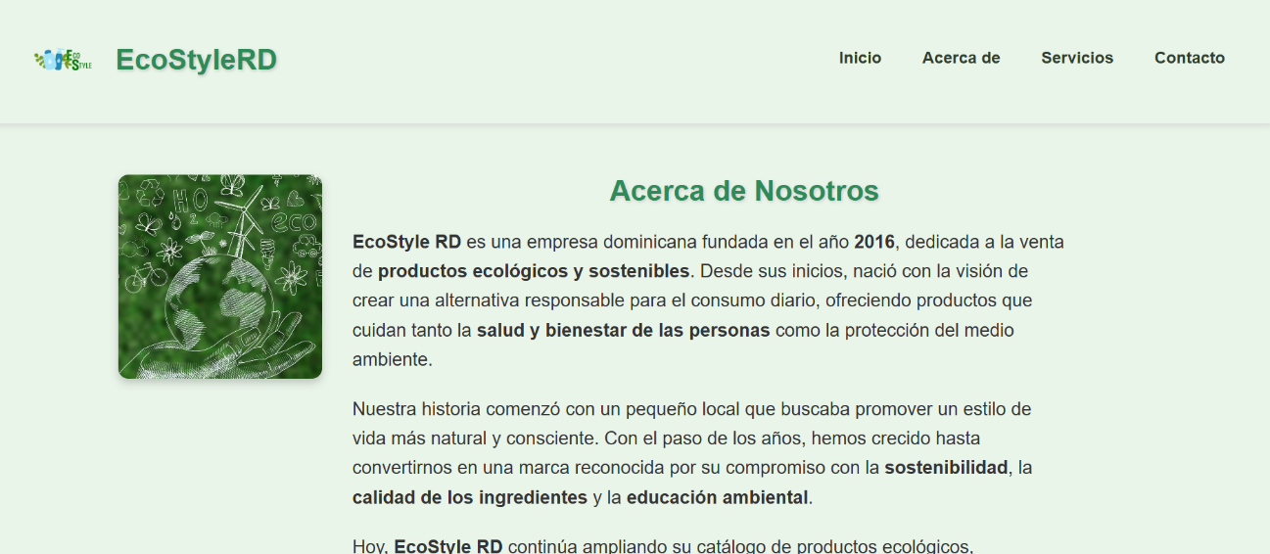

Visto que el usuario se desplace naturalmente hacia abajo leyendo los contenidos se encontrará con el apartado de Misión, Visión y Valores de nuestra empresa.

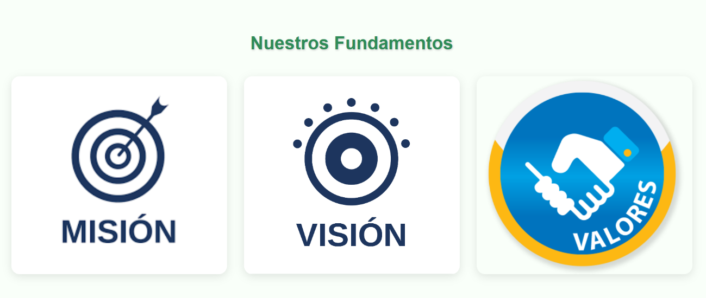

Cuando el usuario pase su cursor por encima de estas tres secciones automáticamente se desplazarán los contenidos generando así una experiencia interactiva dentro de esta sección.

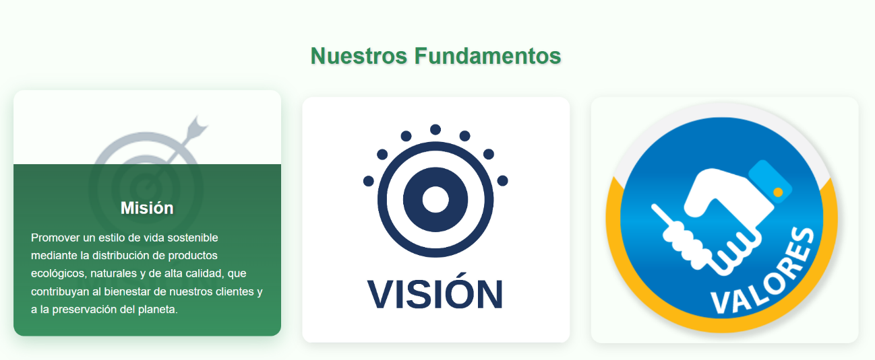

## Servicios

Este apartado dentro de nuestra página tiene el propósito de permitir al usuario visualizar nuestros servicios y lo que ofrecemos de manera clara y organizada. Presenta las **categorías de productos** que ofrecemos y al pulsar el botón de **[ Ver más ]** redirige al usuario al apartado en la sección de productos que pertenezca a dicha categoría seleccionada.

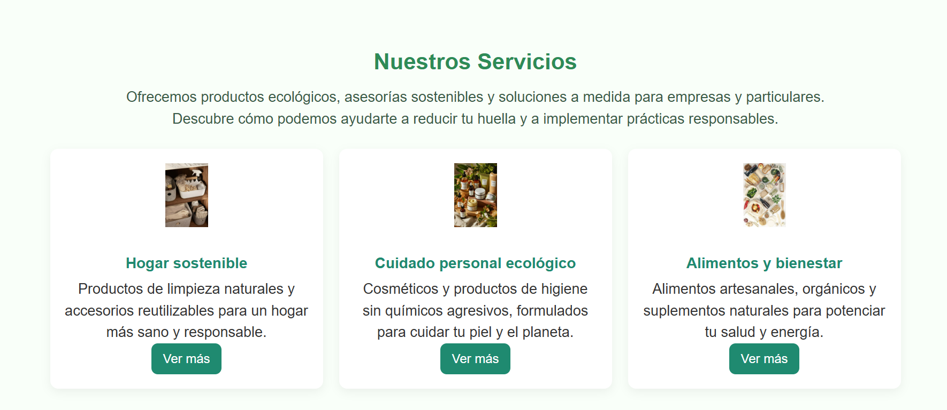

**Ej.** Si seleccionamos la categoría **Cuidado personal ecológico** utilizando el

**[ Ver más ]** nos llevara a este apartado de los productos con **exclusivamente** esa categoría seleccionada, Para visualizar el catálogo completo sin distinción se recomienda ingresar mediante el apartado de productos y no directamente desde servicios.

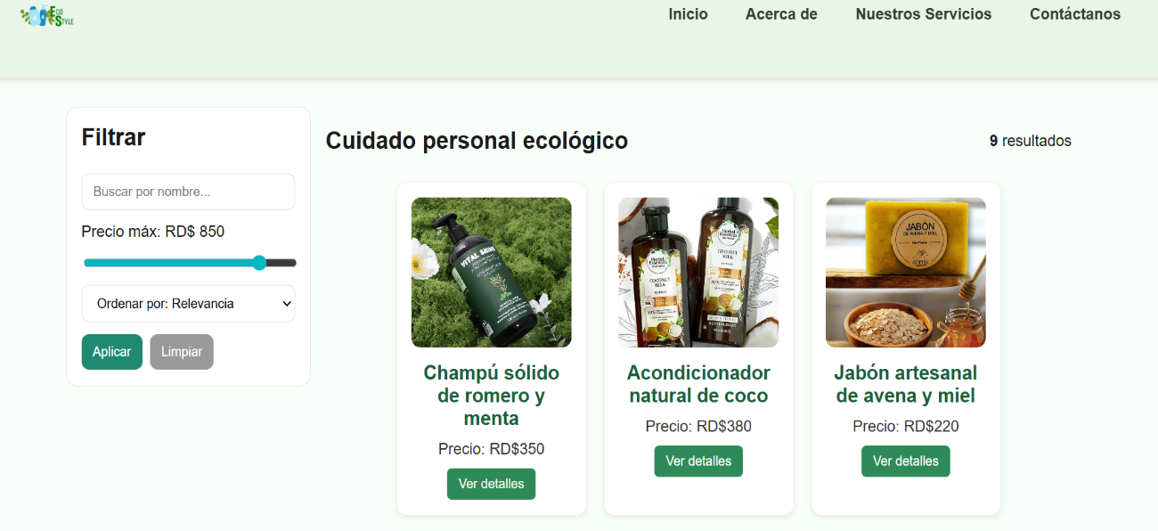

Al desplazarnos en la sección principal de servicios previamente mostrada encontraremos un apartado llamado “**Contáctanos**” el cual incita al usuario a interactuar, hacer preguntas y/o comentarios que serán dirigidos a nuestra Base de Datos para su posterior revisión por el administrador.

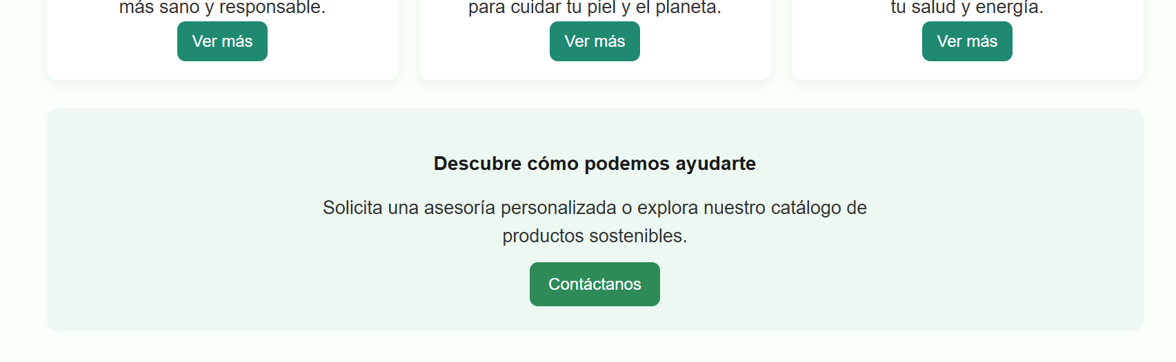

Este botón se conecta con la sección de **Contacto** de nuestra página web.



## Contacto

Permite al usuario comunicarse directamente con la empresa **EcoStyle RD** mediante un **formulario de contacto**. Este formulario está vinculado con la base de datos para registrar los mensajes enviados para su posterior revisión

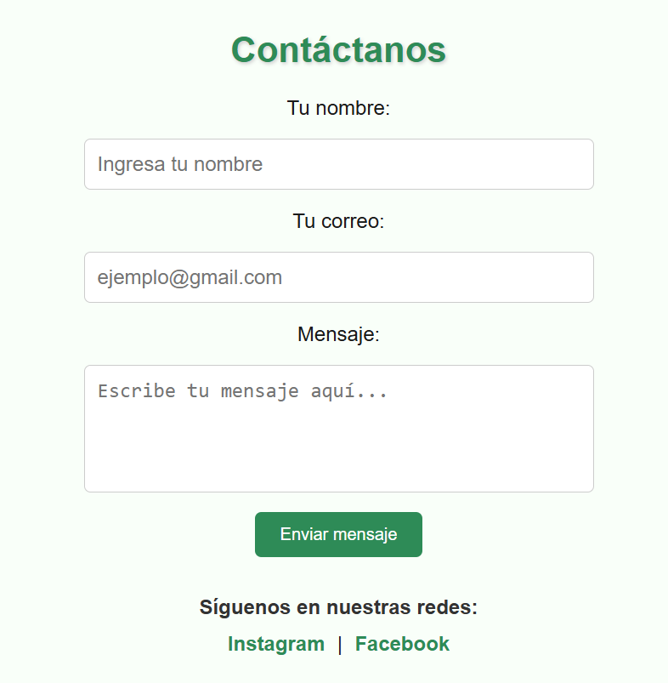

Este apartado cuenta con una sección que presenta nuestras redes sociales e incita al usuario a seguirnos en las distintas plataformas

**Contenido principal:**

* Campos: nombre, correo electrónico, asunto y mensaje
* Botón de envío
* Mensaje de confirmación al completar el formulario
* Enlaces a redes sociales o medios de contacto adicionales (correo o teléfono)

# Base de Datos

La base de datos utilizada por **EcoStyle RD** almacena toda la información necesaria para el funcionamiento del sitio web, como los **productos**, las **categorías** y los registros enviados a través del formulario de **contacto**.

Este apartado ofrece una guía general para el administrador sobre cómo visualizar, actualizar o mantener los datos desde phpMyAdmin, sin entrar en programación ni detalles del código fuente.

La base de datos del sitio web **EcoStyle RD** funciona de manera local mediante **XAMPP** y se administra desde **phpMyAdmin**, una herramienta incluida en el paquete. Esta sección explica paso a paso cómo acceder a la base de datos y revisar sus tablas principales.

**Ubicación de la Base de Datos**

La base de datos se encuentra alojada en el servidor local del equipo donde está instalado XAMPP. Esto significa que solo es accesible desde el navegador utilizando la dirección:

<http://localhost/phpmyadmin/index.php?route=/database/structure&db=ecostyle>

Para que el **administrador** pueda realizar cambios o revisiones, solo necesita acceder a phpMyAdmin con las **credenciales asignadas**. Desde allí es posible consultar los registros existentes, añadir nuevos productos o categorías, corregir información o eliminar datos obsoletos. Cada tabla muestra sus campos de manera ordenada, y el sistema permite editar o actualizar cualquier valor utilizando las herramientas que ofrece la interfaz de phpMyAdmin.

A continuación, se describirán los contenidos de la base de datos y sus enlaces con la página web:

## Vista principal de la Base de Datos Ecostyle en phpMyadmin

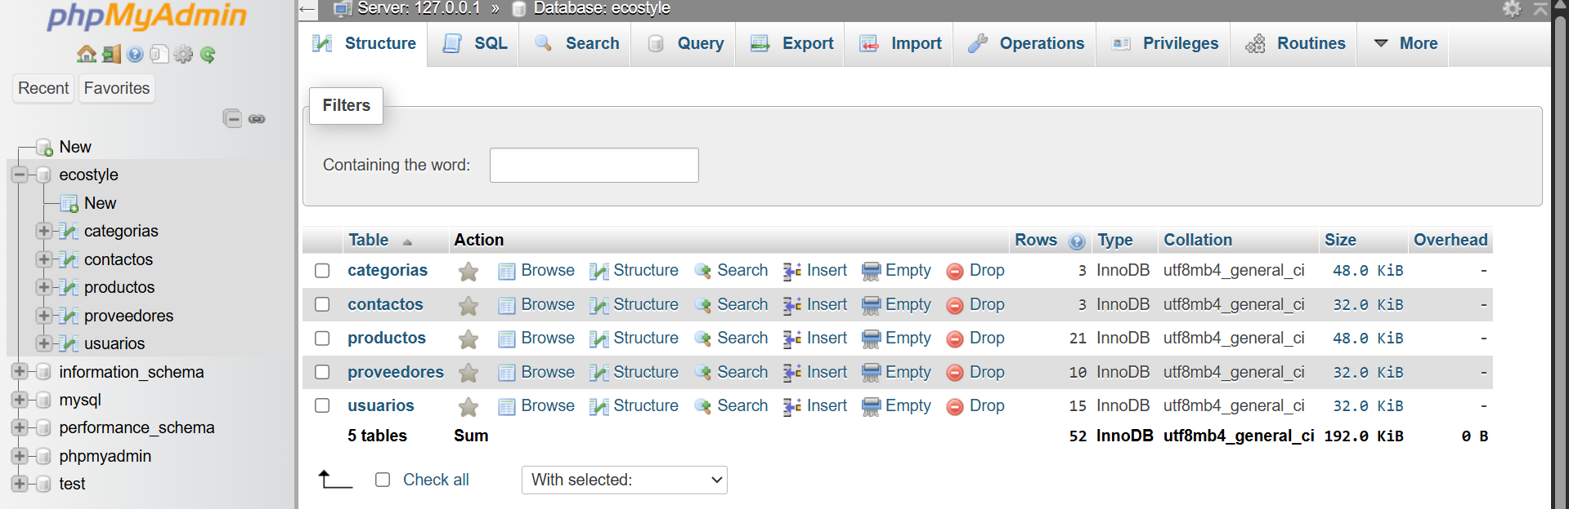

## Tablas y contenidos

### Categorías

En la tabla categorías encontraremos lo que son las tres principales categorías de productos que ofrece la página web, esta tabla contiene :

* ID únicos de las categorías
* Nombre categorías
* Una descripción breve de estas

Esta tabla tiene una relación importante con la tabla productos (que será mostrada más adelante) ya que cada producto pertenece a una categoría especifica, permitiendo facilitar la búsqueda y organización.

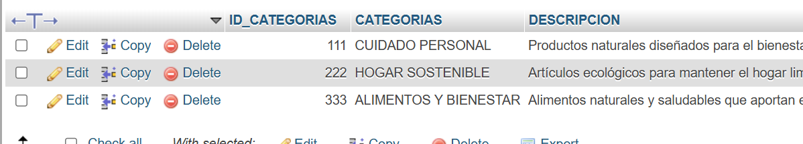

Aquí se puede visualizar la estructura general de los datos dentro de esta tabla :

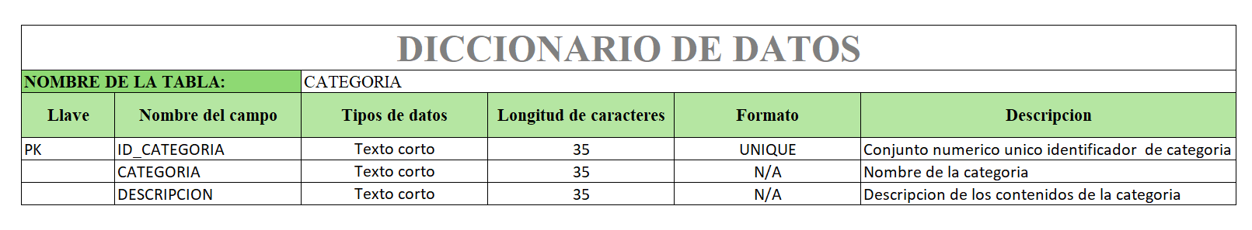

### Productos

En la tabla de productos se almacena toda la información correspondiente a los productos de la empresa para una mejor contabilización de nuestro inventario, esta tabla ofrece una organización mediante categoría, nombre e incluso proveedor de los productos y Entre sus campos contiene :

* ID único de cada producto
* Nombre del producto
* ID de la categoría a la cual pertenece
* Precio en **pesos dominicanos** ($RD)
* Cantidad actual restante del producto dentro del inventario
* Descripción breve
* ID único del proveedor de las materias primas (Cada producto puede tener distintos proveedores de materias primas para su elaboración)

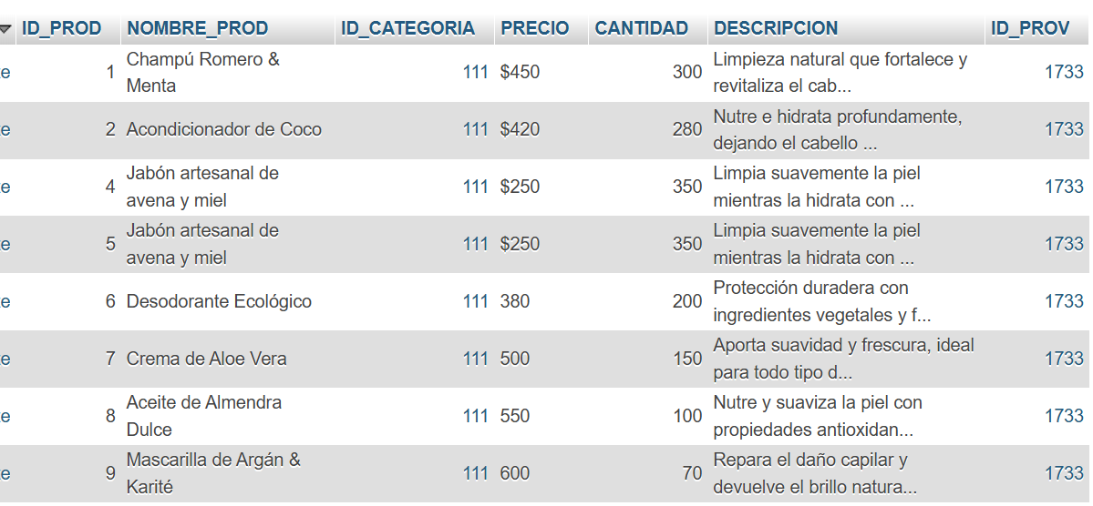

**Estructura general de los datos:**

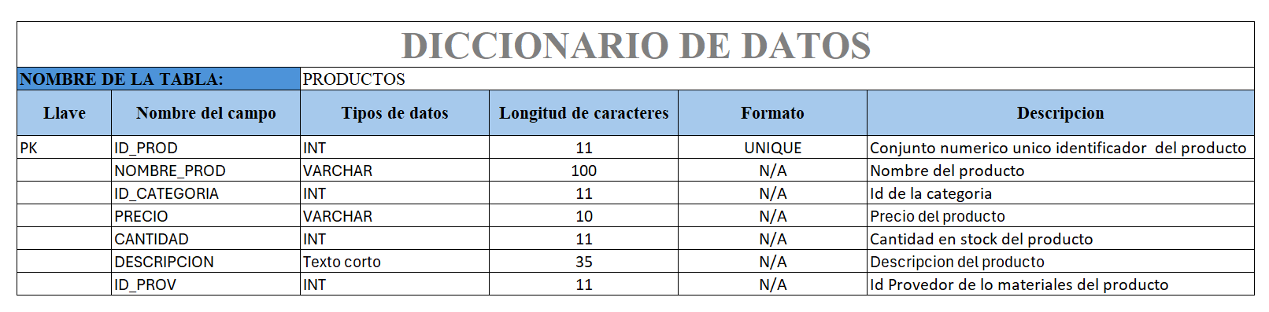

### Proveedores

Esta tabla contiene la información general de todos los proveedores que sustentan la empresa con materias primas para la producción de los productos, esta tiene el propósito no solo de la documentación de los distintos proveedores de la empresa sino también la relación entre cada producto y sus proveedores de materias primas específicos, esto mediante la relación entre las tablas utilizando el **ID del proveedor** en la tabla **Productos**.

Entre sus contenidos podemos encontrar:

* ID único del proveedor
* Nombre de la empresa o colaborador
* Teléfono oficial de contacto
* Email empresarial
* Dirección del establecimiento y/o fabrica (Municipio en donde se encuentra)
* Descripción breve de que materia nos sustenta como empresa

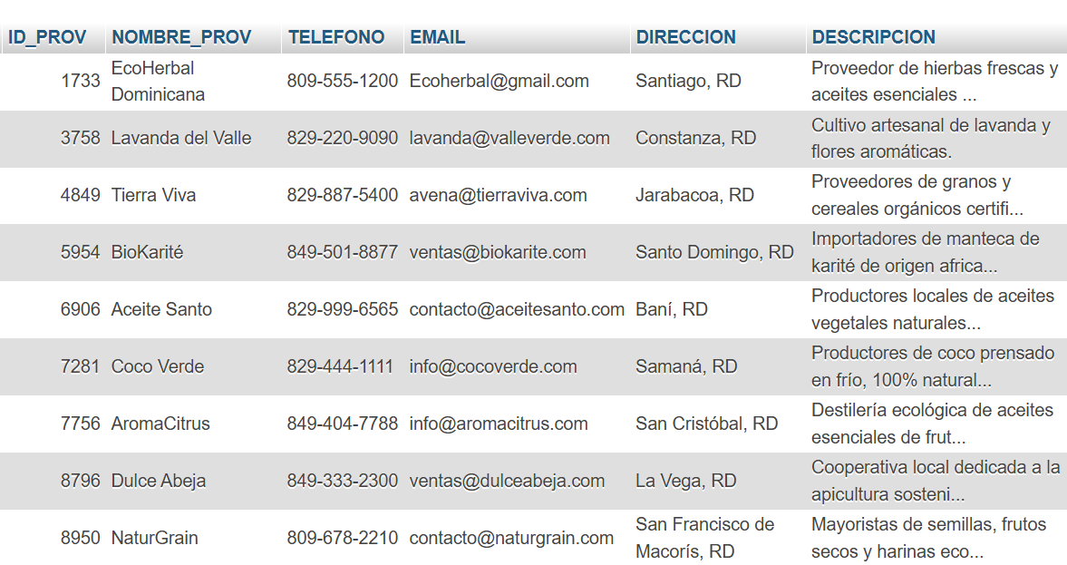

**Estructura general de los datos:**

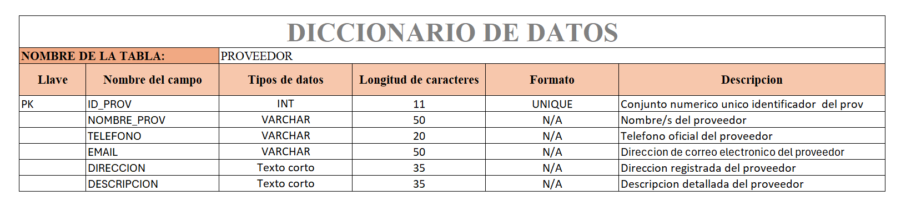

### Usuarios

Esta tabla dentro de la Base de Datos es una de la cuáles conecta directamente con el usuario mediante la Página Web, esto lo realiza mediante el formulario de **Registro de Sesión** e **Inicio de Sesión** en la Página Web previamente mencionado en su apartado dentro de este manual.

**Registro Inicio de sesión**

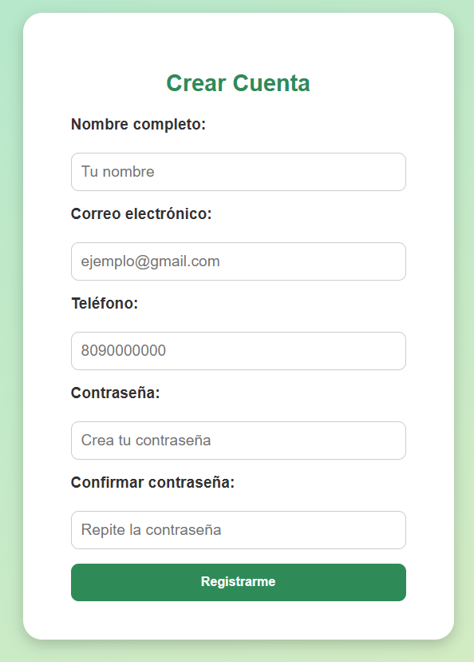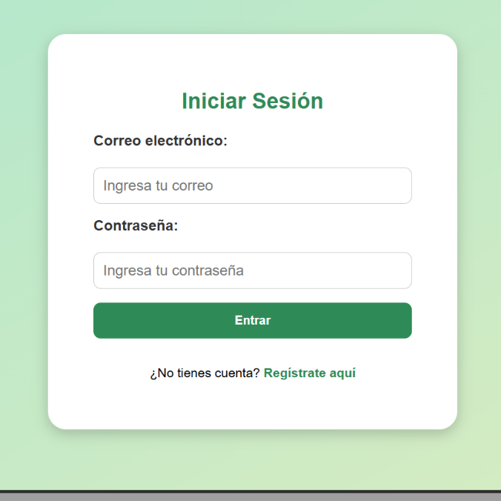

Una información relevante ya mencionada superficialmente (en la sección de Pagina Web: **Productos**), si un usuario no esta registrado en la base de datos ni con una sesión iniciada mediante la página web el acceso al catálogo para la visualización de los productos y sus detalles será restringido y el usuario será redirigido a la sección del formulario para el ingreso.

Esto se puede visualizar cuando el usuario intenta ingresar a la sección de productos:



Estos datos ingresados por el usuario son almacenados en la base de datos mediante los campos de:

* ID usuario (asignado automáticamente)
* Nombre completo
* Correo electrónico
* Número de teléfono
* Contraseña (la cual es cifrada automáticamente para preservar la privacidad de nuestros usuarios)

**Vista de la tabla en la Base de Datos :**

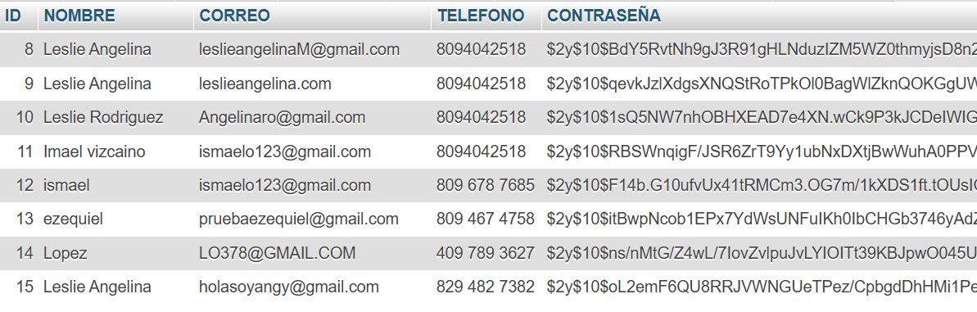

**Estructura general de los datos:**

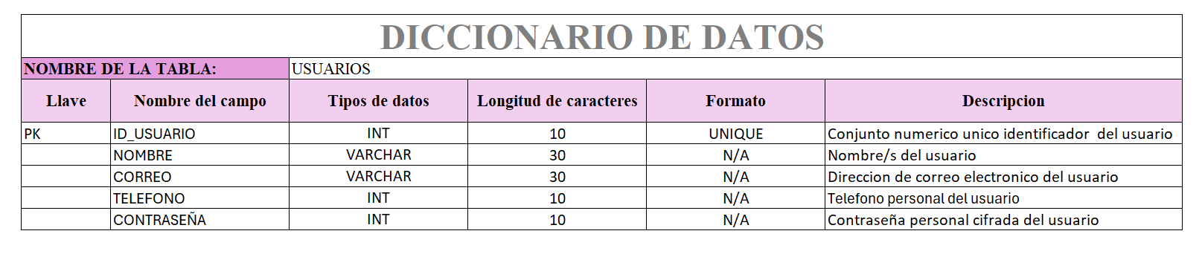

### Contactos

La tabla [ Contactos ] tiene el propósito de almacenar en la Base de Datos comentarios y sugerencias de los usuarios sobre nuestros productos y servicios como tal mediante un formulario encontrado en la sección [ Contáctanos ] en la Página Web:

Estos datos ingresados por el usuario en este apartado son almacenados en la base de datos mediante los campos de:

* ID (asignado automáticamente, se refiere al número identificador del comentario)
* Nombre del usuario
* Correo electrónico
* Mensaje o comentario
* Fecha y hora del comentario

**Vista de la tabla en la Base de Datos :**

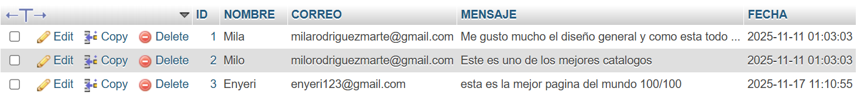

**Estructura general de los datos :**

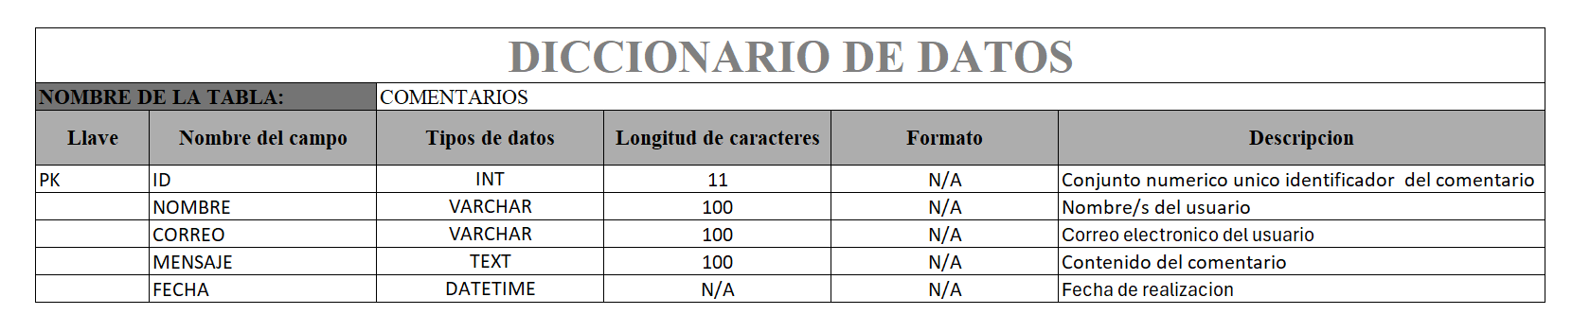

# Conclusión

El presente Manual de Usuario proporciona una guía completa y accesible para comprender y utilizar de manera eficiente todas las funciones del sitio web **EcoStyle RD**, así como los elementos esenciales relacionados con su base de datos. A lo largo del documento se explicaron las características principales de la plataforma, la navegación por sus diferentes páginas, los procedimientos básicos para realizar búsquedas, consultar productos, interactuar con los formularios y, en general, aprovechar las herramientas pensadas para facilitar la experiencia del usuario final.

Asimismo, se ofreció una descripción clara de los roles de usuario y del proceso de gestión interna realizado por el administrador, incluyendo el acceso a la base de datos mediante **XAMPP** y **phpMyAdmin**, y los pasos necesarios para visualizar o modificar registros esenciales del sistema. Este conocimiento permite mantener la información organizada, actualizada y funcional, garantizando que el sitio continúe operando de manera correcta.

****En conjunto, este manual busca asegurar que tanto los usuarios comunes como el administrador puedan desenvolverse en la plataforma sin dificultades, siguiendo instrucciones simples, ordenadas y adaptadas al contexto del proyecto. De esta forma, EcoStyle RD se consolida como una herramienta confiable y coherente con su propósito: ofrecer una experiencia intuitiva, transparente y estructurada para la consulta y gestión de productos ecológicos. Con el uso adecuado de este documento, se garantiza una operación más eficiente, un mantenimiento adecuado del sistema y una navegación satisfactoria para todos los usuarios.